温馨提示：
此题库为Word版，请按住Ctrl,滑动鼠标滚轴，调节合适的观看比例，关闭Word文档返回原板块。
考点24 实验化学(选修6）
非选择题
(2015·江苏高考·21) B.[实验化学]
实验室以苯甲醛为原料制备间溴苯甲醛(实验装置见下图,相关物质的沸点见附表)。其实验步骤为:
步骤1:将三颈瓶中的一定配比的无水AlCl₃、1,2-二氯乙烷和苯甲醛充分混合后,升温至60℃,缓慢滴加经H₂SO₄干燥过的液溴,保温反应一段时间,冷却。
步骤2:将反应混合物缓慢加入一定量的稀盐酸中,搅拌、静置、分液。有机相用10% NaHCO₃溶液洗涤。
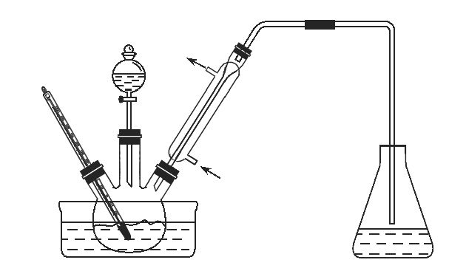
步骤3:经洗涤的有机相加入适量无水MgSO₄固体,放置一段时间后过滤。
步骤4:减压蒸馏有机相,收集相应馏分。
(1)实验装置中冷凝管的主要作用是 ,锥形瓶中的溶液应为 。
(2)步骤1所加入的物质中,有一种物质是催化剂,其化学式为 。
(3)步骤2中用10% NaHCO₃溶液洗涤有机相,是为了除去溶于有机相的 (填化学式)。
(4)步骤3中加入无水MgSO₄固体的作用是 。
(5)步骤4中采用减压蒸馏技术,是为了防止 。

附表 相关物质的沸点(101 kPa)
物质 | 沸点/℃ | 物质 | 沸点/℃
溴 | 58.8 | 1,2-二氯乙烷 | 83.5
苯甲醛 | 179 | 间溴苯甲醛 | 229
【解析】(1)在有机实验中,冷凝管的作用为冷凝回流反应物,以提高原料利用率。反应中有Br₂、HBr等气体逸出,故可采用NaOH溶液进行尾气处理。
(2)无水AlCl₃是该反应的催化剂,1,2-二氯乙烷是反应溶剂,反应物是苯甲醛和液溴。
(3)10% NaHCO₃溶液洗涤有机相,除去有机相中的液溴和氯化氢;
(4)步骤3中加入无水硫酸镁,无水MgSO₄具有干燥作用,利用无水硫酸镁来吸收有机相中的水分;
(5)把间溴苯甲醛蒸馏出来,温度过高会使间溴苯甲醛被氧化,因此需要减压蒸馏来降低蒸馏温度。
答案:(1)冷凝回流 NaOH (2)AlCl₃
(3)Br₂、HCl (4)除去有机相的水
(5)间溴苯甲醛被氧化
关闭Word文档返回原板块。

